

MODUL MANAJEMEN PENGETAHUAN
(CSM 410)

MODUL SEI 6
FACTOR INFLUENCING KM LANJUT

DISUSUN OLEH
RIYA WIDAYANTI

UNIVERSITAS ESA UNGGUL
2019
TOPIK Factor Influencing KM
SESI INI

- Kemampuan Akhir Yang Diharapkan

Setelah mempelajari modul ini, diharapkan mahasiswa mampu :
  - Memahami factor yang dihasilkan dari proses KM
  - Melakukan analisis dan penerapan serta memberikan penilaian dalam studi kasus

- Penerapan KM
Dalam penerapan manajemn pengetahuan dipengaruhi oleh beberapa factor, salah, jadi dalam pertemuan kali ini akan dilakukan penerapan KM diorganisasi tempat bekerja.
Pada tugas sebelumnya ada diminta untuk mereview pnerapan secara singkat.
Saat ini kasus penerapan akan dilakukan dengan cara mempelajari system akademik di esa unggul. Adapun cakupan sistemnya adalah:
- Sistem informasi perpustakaan di esa unggul
- Sistem informasi akademik pengelolaan seminar baik diselenggarankan oleh kampus atau oleh mahasiswa (HMJ) di esa unggul
- Sistem informasi akademik pengelolaan sidang TA baik TA 1 maupun TA2
- Sistem informasi akademik pengelolaan kuliah online.
Masing-masing kelompok memilih salah satu dari topik diatas:

Tahapan proses dalam penyelesaian tugas adalah:
- Masing-masing kelompok membangun kuisioner untuk mencari data dan informasi yang terkait dengan sistem 5 W dan 1 H. Daftar pertanyaan dijadian acuan utnuk menguraiankan ke analisis sistem berjalan. – satu orang
- Setelah mendapat data dan informasi, formulir apa saja yang dibutuhkan , bagaimana sistem yang dijalankan, bagaimana sistem itu bekerja siaspa yang bertanggung jawab, tahapan prosesnya apa saja. Ditulis dan digambarkan dalam model proses yang digambarkan dalam (DFD atau activity diagram, atau BPMN) Anda boleh pilih salah atu, gambar tersebut harus sesuai dengan deskripsi sebelumnya. Tidak dibernarkan hanya dengan menuliskan gambar saja. – satu orang
- Setalah melakukan dibuat sebuah keranga pemikiran untuk mememtakan proses manajemen pengetahuan dengan toeri KM solusiion mudali dari discovery, capturing, system dan application. Di mana masing-masing tahap itu terdapat proses seci. Tampilkan infomrasi degan sejals dan semudah mungkin orang memahami apa yang dijelaskan . – satu orang.
- Setalah pemetaan sistem informasi ke manajemen pengetahuan dilakukan selanjutnya adakah impact yang telah dididapt dari people, product, process dan all performance yan telah diciptakan. Dideskripsikan sesuai dengan konsep teori impact KM , dengan baik dan runut – satu orang.
- Setelah seslesai selanjutnya melakuan pemetaan faktor kontingensi dari task uncertainty dan task iterdependece. Jelaskan dengan baik masing-masing pengaruh tersebut. Gambarkan dalam tabel.- satu orang

Masing-masing mahasiswa memiliki tugas dan tanggung jawab yang baik. Semua dirangkaian dalam satu kesatuan yang terhubung dan saling mendukung. Tugas dikompaile dalam doumen word.
Setiap mahsiswa sebulum memaparkan bahasannnya wajib menulis konsep atau literatur yang digunakan apa, wajib menggunakna referensi yang telah diberikan di modul sebelumnya. Materi lain /jurnal online menjadi nilai tambah, artinya Anda mampu membangun kerangka teori yang baik utnuk menyelsaian untuk msasing-masing tahap.

Teori Rangkuman :
- KM Solution
Knowledge Dicovery
Penemuan pengetahuan dapat didefinisikan sebagai pengembangan pengetahuan tacit atau eksplisit baru dari data dan informasi atau dari sintesis pengetahuan sebelumnya. Penemuan pengetahuan eksplisit baru paling bergantung pada kombinasi, sedangkan penemuan pengetahuan tacit baru paling bergantung pada sosialisasi.

Pengetahuan eksplisit baru ditemukan melalui kombinasi, di mana banyak badan pengetahuan eksplisit (data dan / atau informasi) disintesis untuk menciptakan set baru, pengetahuan eksplisit yang lebih kompleks (Nonaka 1994, seperti dikutip dalam Becerra-Fernandez dan Sabherwal, 2010). Ini terjadi melalui komunikasi, integrasi, dan sistemisasi berbagai aliran pengetahuan eksplisit. Pengetahuan eksplisit yang ada, data dan informasi dikonfigurasi ulang, dikategorikan ulang, dan dikontekstualisasikan ulang untuk menghasilkan pengetahuan eksplisit baru.

Knowledge Capture
Knowledge Capture/penangkapan pengetahuan adalah proses dimana pengetahuan dikonversi dari tacit ke bentuk eksplisit (berada di dalam orang, artefak atau entitas organisasi) dan sebaliknya melalui sub-proses eksternalisasi dan internalisasi. Pengetahuan yang ditangkap mungkin berada di luar batas organisasi termasuk konsultan, pesaing, pelanggan, pemasok, dll.

Knowledge Application
Aplikasi pengetahuan adalah ketika pengetahuan yang tersedia digunakan untuk membuat keputusan dan melakukan tugas melalui arahan dan rutinitas.

Arahan mengacu pada proses yang melaluinya individu yang memiliki pengetahuan mengarahkan tindakan individu lain tanpa mentransfer kepada individu tersebut pengetahuan yang mendasari arah tersebut. Lebih dari itu seorang individu yang memiliki pengetahuan menasihati orang lain. Misalnya, arahan adalah proses yang digunakan ketika seorang pekerja produksi memanggil seorang ahli untuk bertanya padanya bagaimana menyelesaikan masalah tertentu dengan sebuah mesin dan kemudian mulai menyelesaikan masalah berdasarkan instruksi yang diberikan oleh ahli.
Sistem Manajemen Pengetahuan dapat diklasifikasikan menjadi empat:

- Sistem Penemuan Pengetahuan
- Sistem Pengambilan Pengetahuan
- Sistem Berbagi Pengetahuan
- Sistem Aplikasi Pengetahuan.

Gambar 1 merangkum cara di mana hubungan antara faktor kontingensi dan solusi KM diperiksa dalam bab ini. Sebagaimana dibahas dalam bab sebelumnya, solusi KM mencakup sistem KM dan proses KM. Sebagian besar bab ini berfokus pada proses manajemen pengetahuan, dengan pilihan proses KM yang tepat tergantung pada faktor kontingensi, seperti yang ditunjukkan oleh panah 1 pada Gambar 1. Setelah proses KM yang tepat diakui, sistem KM yang diperlukan untuk mendukungnya dapat diidentifikasi juga. Dengan demikian, faktor kontingensi secara tidak langsung mempengaruhi sistem KM dan mekanisme dan teknologi yang memungkinkan sistem KM, seperti yang ditunjukkan dengan menggunakan panah 2 dan 3. Selain itu, infrastruktur KM mendukung mekanisme dan teknologi KM (panah 4), yang pada gilirannya mempengaruhi sistem KM ( panah 5) dan sistem KM mendukung proses KM (panah 6). Dengan demikian, infrastruktur KM secara tidak langsung mempengaruhi proses KM (panah 7).

Beberapa faktor kontingensi mempengaruhi pilihan proses KM. Mereka termasuk karakteristik tugas yang dilakukan, pengetahuan yang dikelola, organisasi, dan lingkungan organisasi. Gambar 1 merangkum kategori faktor kontingensi yang mempengaruhi proses KM. Pada bagian yang akan datang, kita akan memeriksa efek dari karakteristik tugas dan karakteristik pengetahuan, masing-masing. Dan, kami juga akan menjelaskan efek karakteristik organisasi dan lingkungan.
Secara umum, faktor kontingensi dan infrastruktur KM mempengaruhi kesesuaian proses KM dalam dua cara: (a) dengan meningkatkan atau mengurangi kebutuhan untuk mengelola pengetahuan dengan cara tertentu; dan (b) dengan meningkatkan atau mengurangi kemampuan organisasi untuk mengelola pengetahuan dengan cara tertentu. Misalnya, organisasi yang lebih besar memiliki kebutuhan yang lebih besar untuk berinvestasi dalam proses berbagi pengetahuan, sedangkan budaya organisasi yang ditandai dengan kepercayaan meningkatkan kemampuan organisasi untuk menggunakan proses berbagi pengetahuan. Akibatnya, manfaat dari proses KM akan tergantung pada faktor kontingensi (Sabherwal dan Sabherwal 2005).
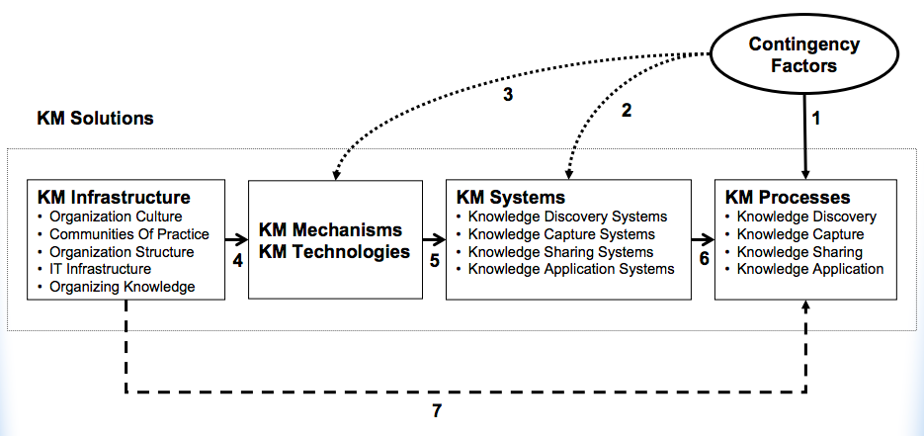

Gambar 1. contingency factors determine KM solutions

Teori KM dan SI ada dimateri modul 4
Teori Impact of KM modul ke 5
Teori faktor berpengaruh modul ke 6

Argumen mendasar di sini adalah bahwa proses KM yang sesuai untuk subunit organisasi (mis., Departemen, lokasi geografis, dll.) Bergantung pada sifat tugasnya (Becerra-Fernandez dan Sabherwal 2001; Haas dan Hansen 2005). Ini melihat keterlibatan setiap subunit pada tingkat keseluruhan berdasarkan pada sifat tugasnya. Pendekatan ini memiliki banyak dukungan dalam literatur sebelumnya. Sebagai contoh, Van de Ven dan Delbecq (1974) menawarkan pandangan kontingensi hubungan antara tugas subunit dan struktur organisasi. Mereka menyarankan bahwa struktur yang sesuai untuk subunit tergantung pada kesulitan tugas, atau pada masalah dalam menganalisis pekerjaan dan menyatakan prosedur kinerja dan variabilitas tugas, atau pada berbagai masalah yang dihadapi dalam tugas. Lawrence dan Lorsch (1967) juga memusatkan perhatian pada karakteristik tugas — ketidakpastian tugas — pada tingkat subunit, dan menemukan subunit yang melakukan tugas tertentu yang dapat diprediksi menjadi lebih efektif ketika mereka secara formal terstruktur. Dengan demikian, sejumlah karakteristik tugas telah dipelajari di tingkat subunit organisasi. Di sini, dua karakteristik tugas — ketidakpastian tugas dan saling ketergantungan tugas — dianggap mempengaruhi proses KM yang sesuai (Spender 1996).
Konsisten dengan Lawrence dan Lorsch (1967), ketidakpastian tugas yang lebih besar diperdebatkan untuk mengurangi kemampuan organisasi untuk mengembangkan rutinitas, dan karenanya aplikasi pengetahuan akan tergantung pada arah. Apalagi ketika ketidakpastian tugas tinggi, eksternalisasi dan internalisasi akan lebih mahal karena masalah dan tugas yang berubah. Dalam keadaan seperti itu, pengetahuan lebih cenderung tetap diam, menghambat kemampuan untuk menggunakan kombinasi atau pertukaran. Oleh karena itu di bawah ketidakpastian tugas yang tinggi, arahan atau sosialisasi akan direkomendasikan. Sebagai contoh, individu yang bertanggung jawab untuk desain produk ketika selera pelanggan diharapkan untuk sering berubah akan mendapat manfaat besar dengan bersosialisasi, dan menerima arahan dari, satu sama lain.

Argumen dasar di sini adalah proses KM yang sesuai untuk subunit organisasi (mis., Departemen, lokasi geografis, dll.) Bergantung pada sifat tugasnya (Becerra-Fernandez dan Sabherwal 2001; Haas dan Hansen 2005). Ini tergantung melihat setiap subunit pada tingkat agregat berdasarkan pada sifat dominan tugasnya. Dukungan sebelumnya memiliki banyak dukungan dalam literatur sebelumnya. Sebagai contoh, Van de Ven dan Delbecq (1974). Mereka menentukan struktur yang sesuai untuk subunit tergantung pada kesulitan tugas, atau pada masalah dalam memperbaiki pekerjaan dan menyatakan prosedur kinerja dan variabilitas tugas, atau pada berbagai masalah yang memerlukan dalam tugas. Lawrence dan Lorsch (1967) juga memusatkan perhatian pada karakteristik tugas - tugas pada tingkat subunit, dan menemukan subunit yang melakukan tugas tertentu yang dapat diprediksi menjadi lebih efektif secara formal terstruktur. Dengan demikian, kontribusi karakteristik telah dipelajari di tingkat subunit organisasi. Di sini, dua karakteristik tugas - tugas saling tergantung dan saling tugas - memengaruhi memengaruhi proses KM yang sesuai (Spender 1996).
Konsisten dengan Lawrence dan Lorsch (1967), meminta tugas yang lebih diperdebatkan untuk meningkatkan kemampuan organisasi untuk mengembangkan rutinitas, dan menambah aplikasi pengetahuan akan tergantung pada Arah. Lebih kompilasi daripada tugas tinggi, eksternalisasi dan internalisasi akan lebih mahal karena masalah dan tugas yang berubah. Dalam kondisi seperti itu, pengetahuan tentang peningkatan tetap, kemampuan untuk menggunakan kombinasi atau dukungan. Oleh karena itu di bawah menyetujui tugas yang tinggi, arahan atau sosialisasi akan direkomendasikan. Sebagai contoh, individu yang bertanggung jawab untuk desain produk kompilasi pelanggan diharapkan untuk mendapatkan lebih banyak manfaat dari bersosialisasi dengan, dan menerima arahan dari, satu sama lain.

Di sisi lain, ketika ketidakpastian tugas-tugas rutinitas dapat dikembangkan dengan didukung pengetahuan. Selain itu, manfaat dari mengeksternalisasi atau menginternalisasi pengetahuan yang terkait dengan tugas tertentu akan terakumulasi melalui terjadinya tugas yang lebih besar. Akhirnya, pertukaran dan kombinasi akan berguna karena eksternalisasi pengetahuan yang berpotensi tersembunyi. Oleh karena itu di bawah ketidakpastian tugas yang rendah, rutinitas, pertukaran, kombinasi, internalisasi, atau eksternalisasi akan direkomendasikan. Kesimpulan ini dirangkum di bagian bawah Gambar 3.
Misalnya, untuk individu yang melakukan tugas terkait kredit dan piutang, manfaat yang cukup besar akan diperoleh dari penggunaan rutinitas (misalnya, prosedur pemeriksaan kredit), pertukaran (misalnya, berbagi standar dan kebijakan), kombinasi ( misalnya, integrasi pengetahuan eksplisit yang dihasilkan oleh analis kredit yang berbeda dari pengalaman mereka), dan dari eksternalisasi dan internalisasi (misalnya, untuk memfasilitasi pelatihan dan pembelajaran kebijakan yang ada oleh analis kredit baru).
Karakteristik tugas penting kedua adalah saling ketergantungan tugas, yang menunjukkan sejauh mana pencapaian sasaran subunit tergantung pada upaya subunit lain (Jarvenpaa dan Staples 2001). Melakukan tugas-tugas yang tidak tergantung pada orang lain terutama membutuhkan pengetahuan yang tersedia langsung untuk individu-individu dalam subunit. Tugas-tugas ini terutama bergantung pada unit pengetahuan yang berbeda, seperti "pengetahuan fungsional yang terkandung dalam kelompok insinyur tertentu, teknologi unsur, perangkat pemrosesan informasi, basis data, dan paten" (Kusonaki et al. 1998). Mereka sering membutuhkan pengetahuan yang mendalam di bidang tertentu. Dengan internalisasi, seperti ketika individu memperoleh pengetahuan dengan mengamati atau berbicara dengan orang lain, serta dengan eksternalisasi, seperti ketika mereka mencoba memodelkan pengetahuan mereka ke dalam analogi, metafora, atau sistem pemecahan masalah, proses pembelajaran bersifat pribadi. dan individual. Melalui eksternalisasi, individu membuat pengetahuan lebih menyenangkan dan dapat dipahami oleh orang lain dalam kelompok sementara melalui internalisasi individu menyerap pengetahuan yang dimiliki oleh orang lain dalam kelompok (Maturana dan Varela 1987). Internalisasi dan eksternalisasi merupakan hal mendasar bagi KM dalam domain tugas independen. Kinerja tugas-tugas yang saling tergantung terutama bergantung pada interaksi dinamis di mana unit-unit pengetahuan individu digabungkan dan ditransformasikan melalui komunikasi dan koordinasi lintas kelompok-kelompok fungsional yang berbeda. Ini menciptakan ambiguitas sebab-akibat yang lebih besar, karena pengetahuan sedang diintegrasikan di antara banyak kelompok yang mungkin tidak memiliki tingkat pemahaman bersama yang tinggi. Sosialisasi dan proses kombinasi, yang keduanya membantu mensintesis pengetahuan sebelumnya untuk menciptakan pengetahuan baru, oleh karena itu sesuai untuk tugas yang saling tergantung (Grant 1996).
Bagian kiri Gambar 3 menunjukkan bahwa internalisasi dan eksternalisasi harus lebih disukai untuk tugas-tugas independen sedangkan pertukaran, kombinasi, dan sosialisasi.

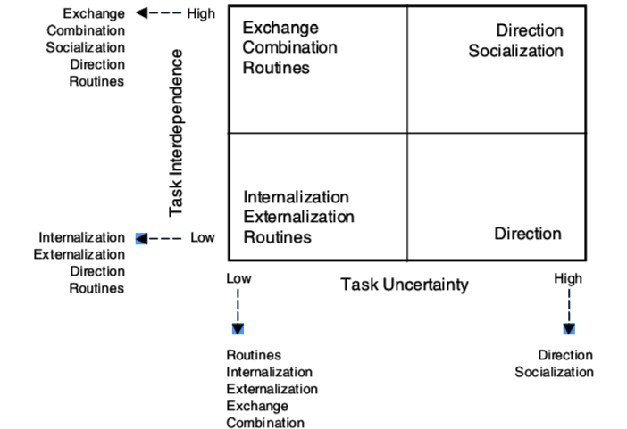
Gambar 3.

Karakteristik tugas penting kedua adalah saling ketergantungan tugas, yang menunjukkan sejauh mana pencapaian sasaran subunit tergantung pada upaya subunit lain (Jarvenpaa dan Staples 2001). Melakukan tugas-tugas yang tidak tergantung pada orang lain terutama membutuhkan pengetahuan yang tersedia langsung untuk individu-individu dalam subunit. Tugas-tugas ini terutama bergantung pada unit pengetahuan yang berbeda, seperti "pengetahuan fungsional yang terkandung dalam kelompok insinyur tertentu, teknologi unsur, perangkat pemrosesan informasi, database, dan paten" (Kusonaki et al. 1998). Mereka sering membutuhkan pengetahuan yang mendalam di bidang tertentu. Dengan internalisasi, seperti ketika individu memperoleh pengetahuan dengan mengamati atau berbicara dengan orang lain, serta dengan eksternalisasi, seperti ketika mereka mencoba memodelkan pengetahuan mereka menjadi analog, metafora, atau sistem penyelesaian masalah, proses pembelajaran bersifat pribadi. dan individual. Melalui eksternalisasi, individu membuat pengetahuan lebih menyenangkan dan dapat dipahami oleh orang lain dalam kelompok sementara melalui internalisasi individu menyerap pengetahuan yang dimiliki oleh orang lain dalam kelompok (Maturana dan Varela 1987). Internalisasi dan eksternalisasi merupakan hal mendasar bagi KM dalam domain tugas independen. Kinerja tugas-tugas yang saling tergantung terutama bergantung pada interaksi dinamis di mana unit-unit pengetahuan individu digabungkan dan ditransformasikan melalui komunikasi dan koordinasi lintas kelompok-kelompok fungsional yang berbeda. Ini menciptakan ambiguitas sebab-akibat yang lebih besar, karena pengetahuan sedang diintegrasikan di antara banyak kelompok yang mungkin tidak memiliki tingkat pemahaman bersama yang tinggi. Sosialisasi dan proses kombinasi, yang keduanya membantu mensintesis pengetahuan sebelumnya untuk menciptakan pengetahuan baru, oleh karena itu sesuai untuk tugas yang saling tergantung (Grant 1996).

Bagian kiri Gambar 3 menunjukkan bahwa internalisasi dan eksternalisasi harus lebih disukai untuk tugas-tugas independen sedangkan pertukaran, kombinasi, dan sosialisasi, harus lebih disukai untuk tugas-tugas yang saling tergantung. Selain itu, arahan dan rutinitas dapat digunakan untuk tugas-tugas yang independen maupun saling tergantung; kesesuaian mereka lebih tergantung pada ketidakpastian tugas, sebagaimana telah dibahas.
Menggabungkan argumen tentang efek ketidakpastian tugas dan saling ketergantungan tugas, kami memperoleh matriks empat sel dalam Gambar 3. Seperti yang ditunjukkan dalam matriks, arah direkomendasikan untuk tugas-tugas yang tidak pasti dan independen; arahan dan sosialisasi direkomendasikan untuk tugas yang tidak pasti dan saling tergantung; pertukaran, kombinasi, dan rutinitas direkomendasikan untuk tugas-tugas tertentu yang saling tergantung; dan internalisasi, eksternalisasi, dan rutinitas direkomendasikan untuk tugas-tugas independen tertentu.

- Pengaruh Karakteristik Pengetahuan

Tiga karakteristik pengetahuan — eksplisit versus tacit, prosedural versus deklaratif, dan umum versus spesifik — diperiksa pada pembahasan sebelumnya. Dua karakteristik pertama dari pengetahuan ini secara langsung memengaruhi kesesuaian proses KM. Argumen kontingensi yang mendasarinya adalah bahwa proses KM tertentu mungkin memiliki dampak yang lebih besar pada nilai yang dikontribusikan oleh satu jenis pengetahuan bagi organisasi, sementara beberapa proses KM lainnya mungkin memengaruhi nilai jenis pengetahuan lain (Spender 1996).
Gambar 4 menunjukkan proses KM yang disajikan sebelumnya pada Bab 3 sementara juga menggambarkan efek dari dua klasifikasi pengetahuan. Perbedaan antara proses KM yang sesuai untuk pengetahuan eksplisit dan tacit didasarkan langsung pada perbedaan utama antara jenis pengetahuan ini.
Untuk penemuan pengetahuan, kombinasi akan sesuai untuk mengintegrasikan beberapa aliran pengetahuan eksplisit, misalnya dengan sistem penemuan pengetahuan, di mana sosialisasi akan cocok untuk mengintegrasikan beberapa aliran pengetahuan diam-diam. Untuk menangkap pengetahuan, eksternalisasi akan sesuai untuk pengetahuan diam-diam karena membantu mengubah pengetahuan diam-diam menjadi pengetahuan eksplisit, misalnya dalam sistem penangkapan pengetahuan; sedangkan internalisasi akan sesuai untuk pengetahuan eksplisit, karena membantu mengubah pengetahuan eksplisit menjadi pengetahuan diam-diam, misalnya dalam pembelajaran. Untuk berbagi pengetahuan, pertukaran membantu mentransfer pengetahuan eksplisit sedangkan sosialisasi diperlukan untuk pengetahuan diam-diam. Rekomendasi yang jelas secara intuitif ini juga didasarkan pada logika bahwa proses KM akan berkontribusi banyak pada nilai pengetahuan jika efektif dan efisien untuk mengelola pengetahuan itu (Gupta dan Govindarajan 2000). Beberapa proses KM mungkin tidak berkontribusi pada nilai jenis pengetahuan tertentu karena mereka tidak efektif dalam mengelolanya (misalnya, kombinasi dan pertukaran tidak akan efektif untuk mengelola pengetahuan diam-diam), atau karena mereka terlalu mahal atau terlalu lambat— yaitu, suatu proses alternatif akan dapat mengintegrasikannya lebih cepat atau dengan biaya yang lebih rendah (misalnya, sosialisasi akan terlalu mahal dan lambat untuk berbagi pengetahuan eksplisit, terutama dibandingkan dengan pertukaran).
Tidak ada perbedaan antara kesesuaian arah dan rutinitas yang diharapkan antara pengetahuan diam-diam dan eksplisit. Dengan kata lain, baik arah atau rutinitas dapat digunakan untuk menerapkan pengetahuan diam-diam atau eksplisit. Ini adalah kasus karena tidak ada pengetahuan yang ditransfer ke arah atau rutinitas; hanya rekomendasi berdasarkan pengetahuan ahli (apakah diam-diam atau eksplisit) yang ditransfer. Kedua arah dan proses rutin sesuai untuk digunakan terutama untuk pengetahuan prosedural, atau "know-how," yang berfokus pada proses atau cara yang harus digunakan untuk melakukan tugas-tugas yang diperlukan — misalnya bagaimana melakukan langkah-langkah dalam melakukan spesifik proses, seperti menginstal perangkat lunak. Ini ditunjukkan pada bagian kanan Gambar 11.4. Pengetahuan prosedural berbeda dari pengetahuan deklaratif, pengetahuan substantif, atau "tahu apa," yang berfokus pada kepercayaan tentang hubungan antar variabel, seperti yang kita bahas pada sebelumnya. Seperti yang ditunjukkan pada bagian kiri Gambar 4 semua proses KM mendukung penemuan pengetahuan, menangkap, dan berbagi dapat digunakan untuk pengetahuan deklaratif dan prosedural.
Dengan demikian, baik arah atau rutinitas dapat digunakan untuk menerapkan pengetahuan prosedural, apakah diam-diam atau eksplisit. Proses KM yang digunakan untuk menemukan, menangkap, atau berbagi pengetahuan adalah sama untuk jenis pengetahuan prosedural dan deklaratif. Namun, proses ini berbeda antara pengetahuan diam-diam dan eksplisit, seperti yang dibahas dan ditunjukkan pada Gambar 4 dalam kotak untuk penemuan, penangkapan, dan berbagi pengetahuan.
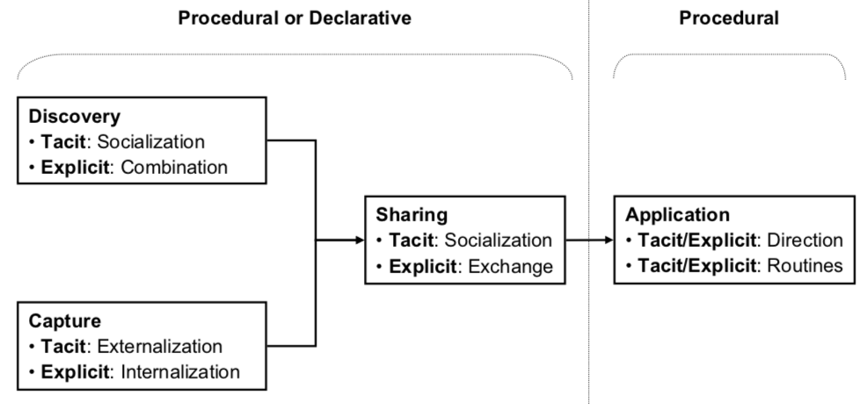
Gambar 4. Pengaruh Karakteristik Pengetahuan Pada KM Process

- Pengaruh Organisasional dan Karakteristik Lingkungan

Dua karakteristik organisasi — ukuran dan strategi — dan satu karakteristik lingkungan — ketidakpastian — memengaruhi kesesuaian berbagai proses manajemen pengetahuan. Tabel 1 merangkum efek dari karakteristik lingkungan dan organisasi.
Ukuran organisasi mempengaruhi proses KM dengan mempengaruhi pilihan antara dua proses yang mendukung aplikasi pengetahuan (arah, rutinitas) dan dua proses yang mendukung berbagi pengetahuan (sosialisasi, pertukaran). Untuk penerapan pengetahuan, organisasi birokrasi yang besar dan lebih banyak akan mendapat manfaat lebih dari rutinitas karena penggunaan standar mereka yang lebih besar dan potensi mereka untuk menggunakan kembali rutinitas ini. Organisasi kecil, di sisi lain, biasanya tidak terlalu birokratis dan kurang berpotensi untuk menggunakan kembali proses dan prosedur yang dikodekan sebagai rutinitas. Karena itu mereka akan mendapat manfaat lebih dari arahan, yang tidak bergantung pada standardisasi dan aturan. Keadaan yang diperlukan untuk arahan - misalnya, kepercayaan pengguna pengetahuan pada individu yang memberikan arahan (Conner dan Prahalad 1996) - juga lebih mungkin ada di organisasi yang lebih kecil. Organisasi besar sering didistribusikan secara global dan oleh karena itu berbagi pengetahuan dalam jarak yang lebih jauh akan diperlukan dalam organisasi besar; sedangkan pengetahuan lebih mungkin untuk dibagikan dalam jarak yang lebih pendek dalam organisasi bersama yang lebih kecil. Oleh karena itu, berbagi pengetahuan melalui pertukaran direkomendasikan untuk organisasi besar yang disebarluaskan sementara sosialisasi direkomendasikan untuk organisasi bersama kecil (Boh 2007). Sosialisasi untuk penemuan pengetahuan juga direkomendasikan untuk organisasi kecil, meskipun kombinasi dapat digunakan baik dalam organisasi kecil atau besar. Akhirnya, organisasi kecil dan besar tidak berbeda dalam hal kesesuaian proses pengambilan pengetahuan alternatif (eksternalisasi, internalisasi).

Tabel 1. Pengaruh lingkungan dan oganisasional pada KM process
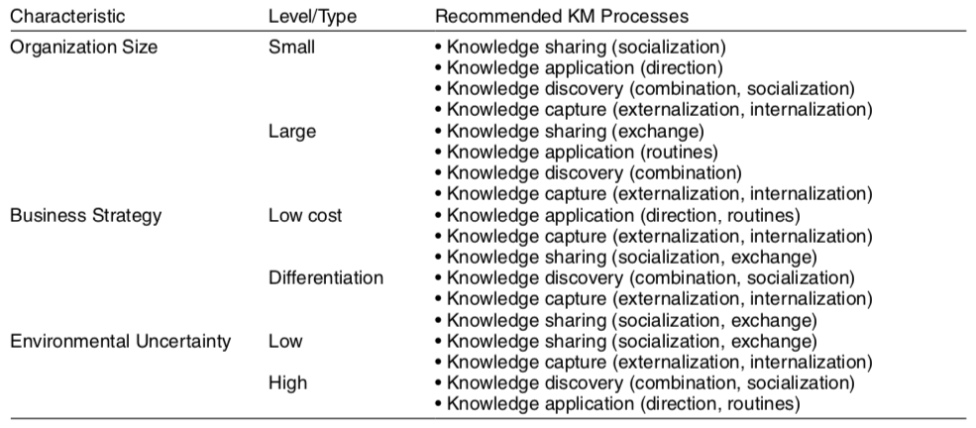

Contoh 1:
Misalnya, sebuah perusahaan konsultan keuangan kecil dengan 25 karyawan hanya akan memiliki beberapa ahli di bidang apa pun — misalnya, praktik hubungan pelanggan. Akibatnya, orang lain dalam organisasi cenderung mempercayai para ahli ini dan bergantung pada arahan mereka. Selain itu, sejumlah kecil karyawan akan sering memiliki kesempatan untuk berinteraksi satu sama lain sehingga memungkinkan penggunaan sosialisasi yang lebih besar untuk penemuan pengetahuan serta berbagi pengetahuan. Di sisi lain, sebuah perusahaan konsultan besar dengan lebih dari 5.000 karyawan akan merasa tidak layak atau terlalu mahal untuk bergantung pada sosialisasi, terutama melintasi jarak yang jauh. Sebaliknya, dalam organisasi seperti itu, berbagi pengetahuan akan lebih mengandalkan pertukaran pengetahuan yang dijelaskan dalam laporan, dokumen pelajaran yang dipelajari, dan sebagainya. Selain itu, organisasi besar mungkin akan lebih cenderung untuk menggunakan kembali pengetahuan yang telah dijelaskan sebelumnya, misalnya dalam sistem pembelajaran atau database praktik terbaik seperti yang dijelaskan dalam bab selanjutnya. Selanjutnya, perusahaan ini akan merasa bermanfaat untuk mengembangkan dan menggunakan rutinitas untuk menerapkan pengetahuan. Rutinitas akan lebih ekonomis karena frekuensi penggunaannya yang lebih besar di perusahaan yang lebih besar dan juga dibutuhkan oleh lebih banyak orang dalam organisasi yang mungkin mencari bantuan.
Efek dari strategi bisnis dapat diperiksa dengan menggunakan tipologi populer Porter (1980, 1985) tentang biaya rendah dan strategi diferensiasi.1 Organisasi yang mengejar strategi berbiaya rendah harus fokus pada penerapan pengetahuan yang ada daripada menciptakan pengetahuan baru, sedangkan organisasi mengikuti strategi diferensiasi lebih mungkin untuk berinovasi (Langerak et al. 1999), mencari peluang baru (Miles dan Snow 1978), dan sering mengembangkan produk baru (Hambrick 1983). Karena itu mereka akan mendapat manfaat lebih dari penemuan pengetahuan dan proses penangkapan (kombinasi dan sosialisasi). Organisasi yang mengejar strategi biaya rendah atau diferensiasi akan mendapat manfaat dari proses penangkapan dan berbagi pengetahuan, karena proses ini dapat digunakan untuk menangkap atau berbagi pengetahuan tentang cara mengurangi biaya serta berinovasi dengan produk atau layanan.

Contoh 2:
Misalnya, rantai supermarket yang bersaing melalui strategi berbiaya rendah akan berusaha untuk menggunakan kembali pengetahuan sebelumnya tentang pemesanan, manajemen inventaris, hubungan pemasok, harga, dan sebagainya. Karena itu, perusahaan ini akan menggunakan rutinitas organisasi (jika perusahaan besar) atau arah (jika perusahaan kecil) untuk mendukung penerapan pengetahuan sebelumnya.

Contoh 3:
Sebaliknya, sebuah butik mode eksklusif yang mencoba membedakan dirinya dari para pesaingnya akan mencari pengetahuan baru tentang menarik pelanggan pesaing, dan mempertahankan pelanggannya sendiri, mengembangkan produk-produk inovatif, dan sebagainya. Butik ini akan mendapat manfaat yang signifikan dari proses sosialisasi dan kombinasi untuk menciptakan pengetahuan baru tentang aspek-aspek ini, masing-masing menggunakan pengetahuan tacit dan eksplisit.

Ketidakpastian lingkungan yang dihadapi oleh organisasi juga mempengaruhi manajemen pengetahuan (Hsu dan Wang 2008), dan kesesuaian berbagai proses KM (Sabherwal dan Sabherwal 2005). Ketidakpastian lingkungan, yang mengacu pada konteks bisnis di mana perusahaan beroperasi, tidak boleh dikacaukan dengan ketidakpastian tugas yang mengacu pada tidak memiliki pengetahuan apriori tentang perincian yang terlibat dalam langkah-langkah yang diperlukan oleh suatu tugas. Ketika organisasi menghadapi tingkat ketidakpastian yang rendah, berbagi pengetahuan dan proses penangkapan pengetahuan akan direkomendasikan karena pengetahuan yang ditangkap dan dibagikan akan relevan untuk periode waktu yang lebih lama. Di sisi lain, di bawah ketidakpastian yang lebih tinggi, aplikasi pengetahuan dan penemuan akan direkomendasikan. Aplikasi pengetahuan berkontribusi dalam lingkungan yang tidak pasti dengan memungkinkan individu untuk mengatasi masalah berdasarkan solusi yang ada ditunjukkan oleh mereka yang memiliki pengetahuan, bukannya proses yang lebih memakan waktu seperti berbagi pengetahuan (Alavi dan Leidner 2001; Conner dan Prahalad 1996). Proses penemuan pengetahuan berkontribusi dengan meningkatkan kemampuan organisasi untuk mengembangkan solusi inovatif baru untuk masalah yang muncul yang mungkin belum pernah dihadapi sebelumnya (Davenport dan Prusak 1998).

Contoh 4:
Sebagai contoh, lingkungan akan lebih pasti dan dapat diprediksi untuk perusahaan manufaktur mobil-mobile yang memiliki lini produk yang relatif stabil dan bersaing dengan sejumlah kecil pesaing terutama ketika setiap perusahaan memiliki ceruk pasarnya sendiri yang jelas. Untuk organisasi seperti itu, pengetahuan tentang desain produk, manufaktur, pemasaran, penjualan, dan sebagainya pada umumnya akan stabil, mendapat manfaat dari berbagi pengetahuan sebelumnya melalui sosialisasi atau pertukaran dan pengambilan pengetahuan melalui internalisasi dan eksternalisasi. Berbagi pengetahuan, serta internasionalisasi dan eksternalisasi, akan memiliki manfaat jangka panjang, karena pengetahuan itu secara inheren tetap stabil.

Contoh 6:
Di sisi lain, pabrikan telepon seluler internasional yang memiliki lini produk yang dinamis dan basis pelanggan yang berkembang akan menghadapi lingkungan yang sangat tidak pasti. Organisasi ini akan berusaha untuk menciptakan pengetahuan baru dan dengan cepat menerapkan pengetahuan yang ada dengan berinvestasi dalam kombinasi dan sosialisasi untuk penemuan dan rutinitas pengetahuan dan arahan untuk aplikasi pengetahuan.

Contoh 7:
Misalnya, kesuksesan Canon Inc. dikaitkan dengan penciptaan inovasi baru, misalnya dalam industri fotografi, dan dengan cepat menerapkan inovasi ini pada produk lain yang relevan seperti mesin faks dan fotokopi.
Efek dari faktor kontingensi pada pemilihan solusi manajemen pengetahuan di satu perusahaan barang konsumen terkemuka, Groupe Danone, diuraikan dalam Tabel1.

- Latihan

  - Sebutkan pengearuh yang terjadi dalam proses KM

- Kunci Jawaban

- Karakteristik tugas, karakteristik pengetahuan, karakteristik lingkungan dan organisasional

- Daftar Pustaka

- KM Process, Berecca, 2014

